TABLA_1: NOMBRE_EQUIPO_BASE
NOMBRE DEL EQUIPO BASE
NIVEL DEL GRUPO

Nº DE EQUIPOS BASE

Nº DE MIEMBROS DEL
EQUIPO BASE
NOMBRE EQUIPO 1 y POR QUÉ
NOMBRE EQUIPO 2 y POR QUÉ
NOMBRE EQUIPO 3 y POR QUÉ
NOMBRE EQUIPO 4 y POR QUÉ
NOMBRE EQUIPO 5 y POR QUÉ
…

NORMAS DE FUNCIONAMIENTO
Área en la que se determinan las normas y roles.
Persona responsable del grupo en el momento de la elección (especificar si es el tutor/a o algún especialista)
Frente a un problema | Se determina una norma... |  | Alguien se encarga de… | Nombre Rol
TABLA_2: NORMAS DE FUNCIONAMIENTO_ROLES
- Como habéis aprendido a lo largo de este módulo si hay más roles que miembros tiene un equipo se agrupan varias responsabilidades en un solo rol. Para que te sirva de ejemplo te adjunto unas tarjetas (que son las que se colocarían los niños y niñas en la solapa para no olvidar el cargo que representan y sus responsabilidades junto con el logotipo del equipo, que puede ir delante o junto a las responsabilidades. (El logotipo puede ir colgado también encima de cada equipo. Si lo elabora o dibuja el alumnado, mucho mejor). Lo que se te presenta en el módulo son sugerencias, pero el nombre del rol puede ser el que el maestro/a o equipo decida y represente tales responsabilidades.

G. “LOS LINCES”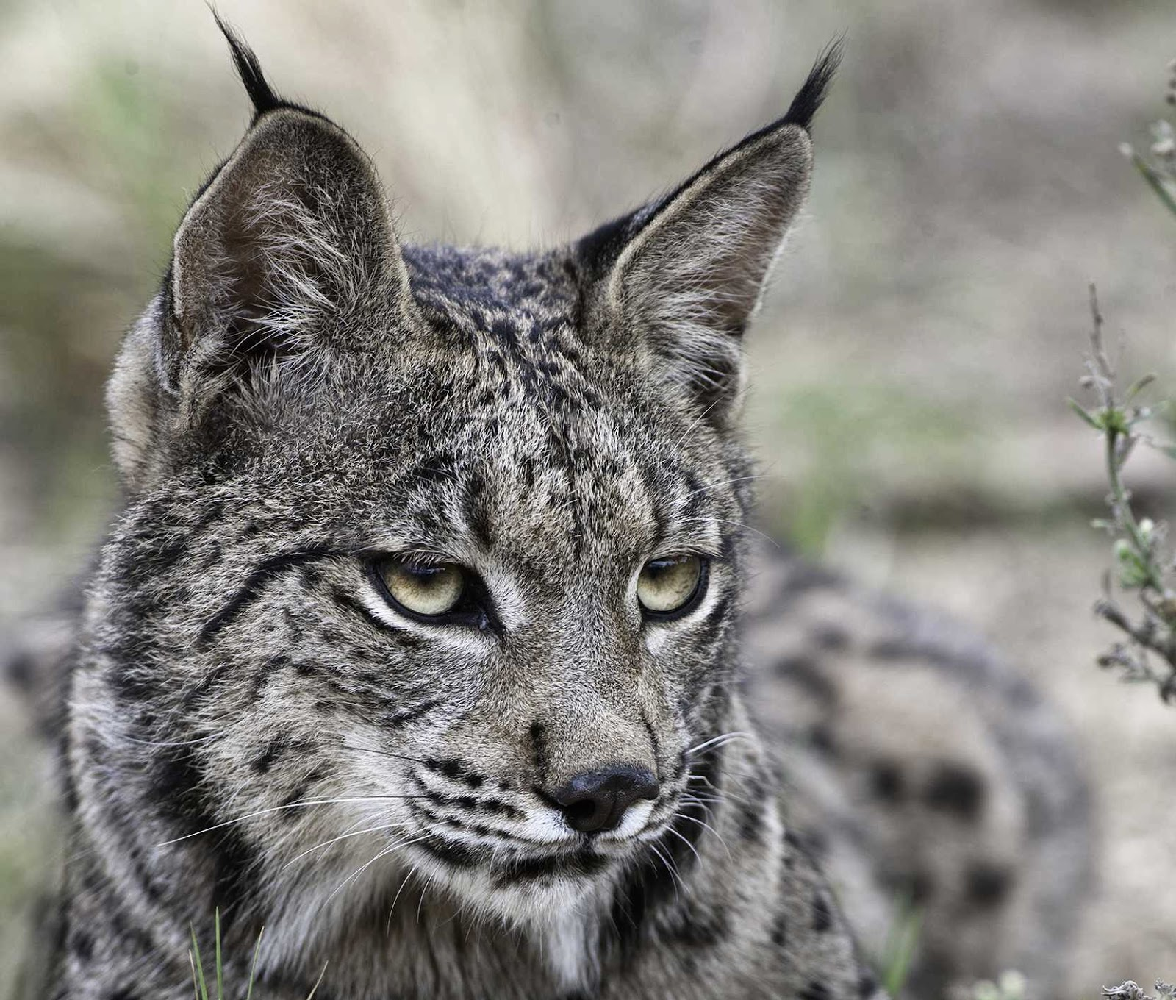
SECRETARIO/A
- Hablo y represento al equipo.
- Escribo nuestros acuerdos y decisiones.
- Controlo el tiempo.
- Guardo en una carpeta todos los trabajos que hagamos.
- Controlo que no se hable muy alto

G. “LOS LINCES”COORDINADOR/A
- Explico lo que tenemos que hacer.
- Hago que todos participen y trabajen.
- Te aviso si te distraes.
- Hago que todos respeten el turno de palabra.
- Pido ayuda a la maestra o maestro.
G. “LOS LINCES”
RESPONSABLE DE…
- Preparar y utilizar bien el material.

- Organizar y colocar la clase.

- Recoger la clase y ordenarla.

- Recordar el material que tenemos que traer de casa.

